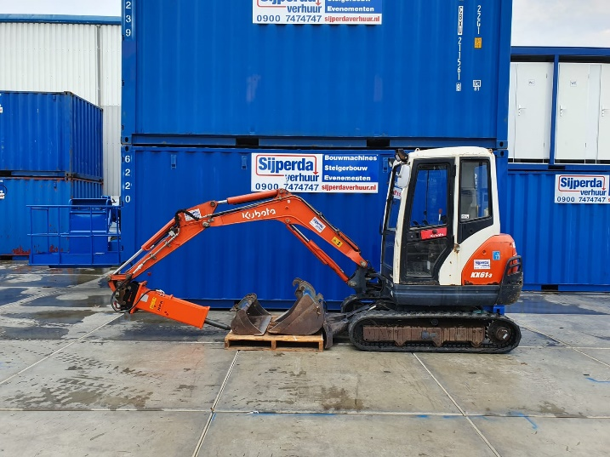



**Minikraan 2,6T met sloophamer KX61-3**

De minikraan 2,6T is uitgerust met een sloophamer en 3 graafbakken. Optioneel kan er een puinbak bij worden gehuurd. Met behulp van de hydraulische snelwissel kan er eenvoudig gewisseld worden tussen sloophamer en graafbak.

**Minigraafkraan 1.6T**

* Eigengewicht: 2600 kg
* Transportlengte : 4.27 meter
* Transporthoogte: 2.43 meter
* Transportbreedte: 1.40 meter
* Rijsnelheid: 2.8 – 4.4 km/h
* Klim-hoek: 36 %

**\* Specificaties verschillen per machine/model**

**Sloophamer NPK PH- 07**

* Kraanklasse: 1.5 / 3.0 T
* Lengte incl. beitel: 1.035 meter
* bedrijfsgewicht: 112 kg
* Olieflow: 15 – 45 L/min
* Slagfrequentie: 450 - 1300 Bpm
* Diameter beitel 47 mm